MANGRARA TONGKONAN

Suatu Tinjauan Teologis Teoritis Tentang Praktek Mangrara  
Tongkonan Yang Dilaksanakan di Tongkonan Katodoloan  
(Todolo Tandung) Lembang Issong Kalua',

Ke cam a tan Buntao' Rantebua

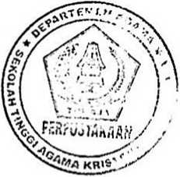

**SKRIPSI**

Diajukan Kepada Sekolah Tinggi Agama Kristen Negeri Toraja  
untuk Memenuhi Salah Satu Persyaratan Guna  
Memperoleh Geiar Sarjana Teologi

**O LE H**

KRISTINA HARSANI  
NIRM : 20011169

SEKOLAH TINGGI AGAMA KRISTEN NEGERI TORAJA

2006

; MANGRARA TONGKONAN

: Suatu Kajian Teologis Teorotis Tentang Praktek Mangrara Tongkonan Yang Dilaksanakan di Tongkonan Katodoloan (Todolo Tandung) Lembang Issong Kalua’ Kecamatan Buntao' Rantebua : Kristina Harsani : 20011169 : Teologi Pastoral : Agama dan Masyarakat

Judul Skripsi Sub Judul

Disiapkan Oleh N I R M Jurusan Paket

Setelah diperiksa dan diteliti ulang, ternyata telah memenuhi persyaratan untuk dipertahankan di depan dewan penguji.

Rantepao, Mei 2006 Dosen Pembimbing

**PdtrrYTPanggalo, D.Th**



Judul Skripsi : MANGRARA TONGKONAN

SubJudul : Suatu Tinjauan Teologis Teoritis Tentang Praktek

Mangrara Tongkonan Yang Dilaksanakan di Tongkonan Katodoloan (Todolo Tandung) Lem bang Issong Kalua’, Kecamatan Buntao' Rantebua Sebagai salah satu persyaratan guna memperoleh gelar Sarjana Teologi pada Sekolah Tinggi Agama Kristen Negeri Toraja Disiapkan Oleh : Kristina Harsani

Dosen Pembimbing : Pdt. I.Y. Panggalo, D.Th

Telah dipertahankan oleh penulisnya di depan Panitia Ujian Sarjana (S1) Sekolah Tinggi Agama Kristen Negeri Toraja.

Rantepao, 22 Juni 2006

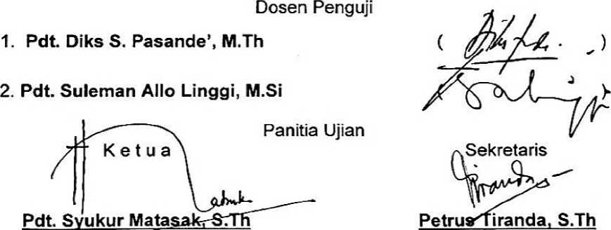

Mangrara Tongkonan merupakan salah satu kebudayaan masyarakat suku Toraja, yang dilaksanakan sebagai tanda pengucapan syukur. Dalam upacara tersebut, keluarga mengadakan persembahan dan penyembahan kepada tiga oknum (Puang Matua, Dewa dan arwah leluhur) yang dipercayai akan mendatangkan berkat dan pemeliharaan kepada keluarga yang melaksanakan upacara atau ritus tersebut. Selain itu, juga dipercayai sebagai upacara penghapusan dosa atau kesalahan keluarga mulai dari proses pembangunan, sampai selesainya tongkonan tersebut dibangun.

Di Lembang Issong Kalua’, Kecamatan Buntao’ Rantebua tepatnya di Tongkonan Katodoloan (Todolo Tandung), ternyata praktek Aluk Todolo (parandangan) masih juga dilaksanakan dalam upacara mangrara tongkonan. Padahal, anggota keluarga tongkonan tersebut sebagian besar telah menganut agama Kristen, yang dalam hal ini keluarga dari tongkonan tersebut menganut paham dualisme.

Tak dapat disangkal bahwa di satu sisi mangrara tongkonan yang dilaksanakan di Tongkonan Katodoloan mempunyai nilai dan makna yang sangat penting, karena dalam upacara tersebut terkandung nilai sosial, persekutuan dan kegotongroyongan antar masyarakat dan khususnya bagi anggota keluarga tongkonan. Namun di sisi lain, mangrara tongkonan yang dilaksanakan tersebut ada nilai yang sangat bertentangan dengan Firman Tuhan. Oleh karena itu, hal demikian merupakan tantangan besar bagi Gereja, Gereja mesti mengambil sikap selektif dan kritis dalam melihat setiap aluk dan adat yang dilaksanakan oleh masyarakat Toraja.